세계관 강화 작업 | 지구인 거주지

1. 기획 전

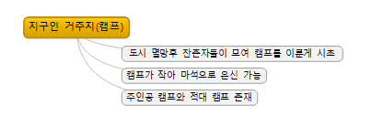

**다음 부분에 대한 보충이 필요**

***캠프는 어떻게 마석으로 은닉할 수 있는가?***

- 이 부분을 명확하게 연결하여야 캠프가 안전한 이유를 설명할 수 있다.

**다음 부분에 대한 추가가 필요**

***성심 캠프는 어떤 캠프인가?***

***건도 캠프는 어떤 캠프인가?***

***감자 캠프는 어떤 캠프인가?***

- 이 부분을 명확하게 제시하여야 각 캠프의 특성을 정의할 수 있다.

**다음 부분에 대한 활용이 필요**

***캠프의 설정은 게임에서 어떻게 반영되는가?***

- 이 부분이 명확히 제시되어야 게임 내의 여러 캠프들에 대한 설정을 확립하여 짜임새 있는 스토리와 컨텐츠를 형성할 수 있다.

1. 기획 후

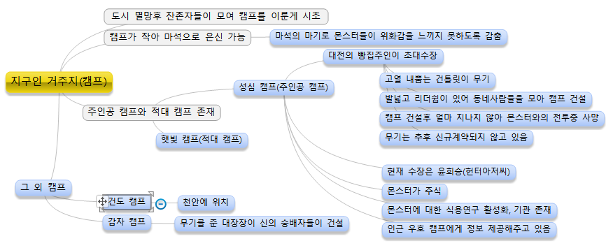

(보충)캠프는 어떻게 마석으로 은닉할 수 있는가?

* 마석의 마기로 몬스터들이 찾지 못하도록 숨길 수 있기 때문에

(추가)성심 캠프는 어떤 캠프인가?

* 주인공의 거점
* 대전의 빵집주인이 초대 수장
* 고열 내뿜는 건틀릿이 무기
* 발 넓고 리더쉽이 있어 동네 사람들을 모아 캠프 건설
* 캠프 건설 후 얼마 지나지 않아 몬스터와의 전투중 초대수장 사망
* 초대수장의 무기는 이후 신규계약되지 않고 있음
* 현재 수장은 윤희승(헌터아저씨)
* 몬스터가 주식
* 몬스터에 대한 식용연구 활성화되어 있음. 전문 기관 존재
* 인근 우호 캠프에게 정보를 제공해줌

(추가)건도 캠프는 어떤 캠프인가?

* 천안에 위치

(추가)감자 캠프는 어떤 캠프인가?

* 인류에게 무기를 내려준 대장장이 신을 숭배하는 자들이 모여 건설한 캠프
* 대장장이 신이 거대한 햄스터와 같은 모습이기 때문에 햄스터 숭배
* 햄스터와 비슷하게 생긴 몬스터가 있어 같이 살아감. 이름은 감자. 캠프 이름도 이에서 유래

1. 텍스트 정리

불필요

피드백

- 성심 현재의 설정 다시